[中国医科大学附属盛京医院神经内科研究被指存在问题，遭外界质疑](https://mp.weixin.qq.com/s?__biz=MzkzNTc5NDgwMw==&mid=2247494442&idx=1&sn=91744642d2ec80a4e21f29c121137fd2)

急先锋[先锋科研](javascript:void(0);)2025-04-11 10:07:00浙江

**点击上方蓝字关注先锋科研**



文 | 急先锋

**论文信息**

近日，《Journal of Molecular Neuroscience》期刊2016年发表的题为"A Combination of Remote Ischemic Perconditioning and Cerebral Ischemic Postconditioning Inhibits Autophagy to Attenuate Plasma HMGB1 and Induce Neuroprotection Against Stroke in Rat" 的研究被学术监察人René Aquarius指出数据问题。该研究由Jue Wang , Dong Han , Miao Sun , Juan Feng（通讯作者，神经内科教研室主任）共同完成，通讯单位为中国医科大学附属盛京医院神经内科。

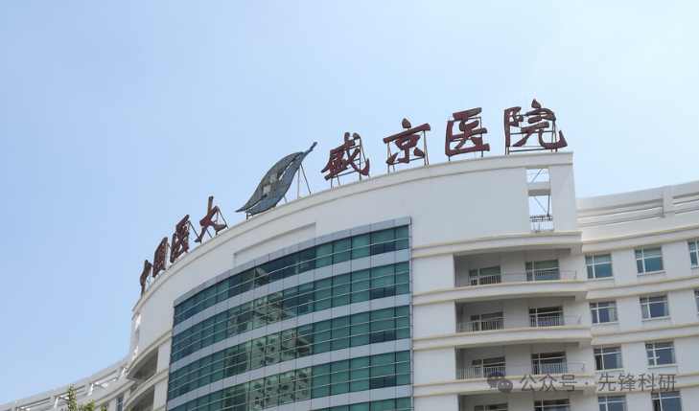

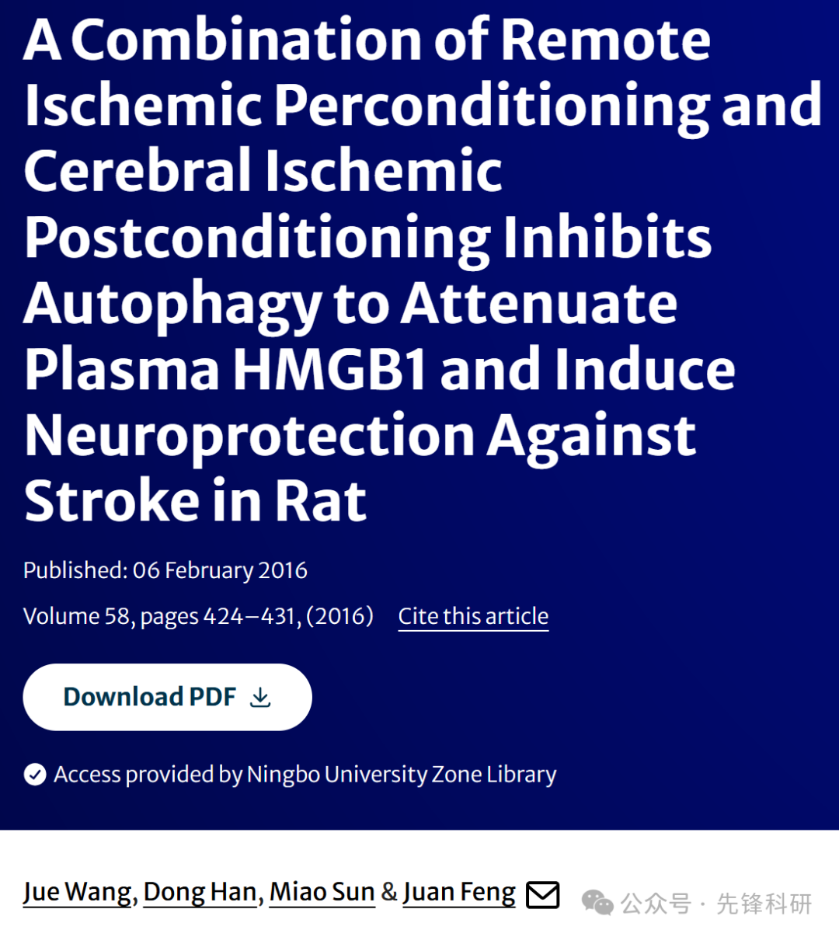

**质疑信息**

2025年4月评论人René Aquarius指出本文存在图像重复：

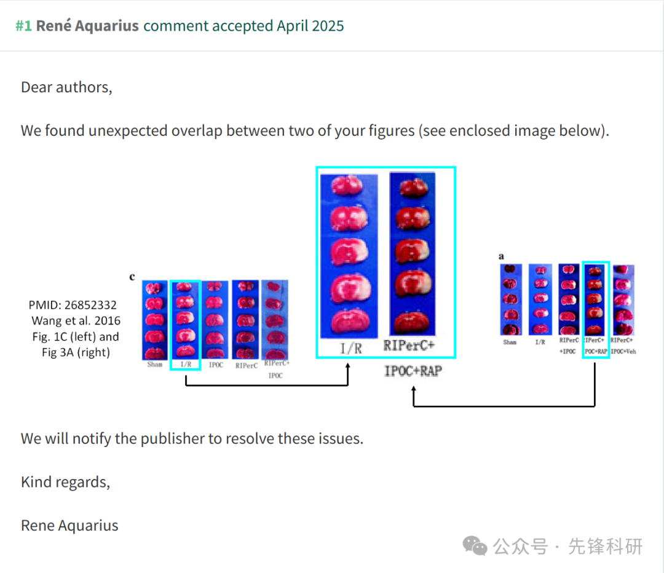

**参考链接：**

https://pubpeer.com/publications/47DA72249D469A0066D28F935A4E50

**END**



**免责申明**

本文中的所有信息均源自学术网站及已公开资料。我们虽努力确保信息的准确性与完整性，但无法对此做出绝对保证。若发现任何纰漏或不实之处，请及时联系公众号后台，以便进行更正或删除。